**Министерство просвещения Республики Казахстан**

**Филиал НАО "Республиканская физико-математическая школа"**

**в городе Астана**

**НАУЧНЫЙ ПРОЕКТ**

**EcoImpact AI: Прогнозирование экологических последствий разработки месторождений полезных ископаемых с использованием искусственного интеллекта**

**Авторы:** Пауедин Еділ, Мелис Мирас ученики 9 класса

**Направление - Предмет:** Информатика - Информатика

**Научный руководитель:** Шушаев Нурлан Сагдыевич

Астана – 2025

Оглавление

АБСТРАКТ 2

ABSTRACT 3

ВВЕДЕНИЕ 4

ИССЛЕДОВАТЕЛЬСКАЯ ЧАСТЬ 6

Глава 1. Постановка задачи 6

1.1. Проблемы экологической оценки в добывающей отрасли 6

1.2. Применение искусственного интеллекта в экологии 6

1.3. Постановка задачи исследования 7

Глава 2. Методика исследования и описание разработки 7

2.1. Архитектура программного обеспечения «EcoImpact AI» 7

2.2. Интеграция локального ИИ (LM Studio) 8

2.3. Алгоритм генерации отчетов 8

Глава 3. Результаты работы и их обсуждение 10

3.1. Реализация интерфейса 10

3.2. Экспериментальная проверка (Case Study) 12

Вывод по эксперименту: 15

3.3. Анализ качества и производительности 15

3.4. Обсуждение ограничений 16

Глава 4. Перспективы развития и будущее проекта 16

4.1. Внедрение технологии RAG и дообучение моделей (Fine-tuning) 16

4.2. Интеграция с геоинформационными системами (GIS) 17

4.3. Переход от прогнозирования к мониторингу (IoT) 17

4.4. Социальная значимость 18

4.5. Коммерциализация и масштабирование 18

ЗАКЛЮЧЕНИЕ 19

Список использованной литературы 20

# АБСТРАКТ

**Цель работы:** Разработка веб-приложения EcoImpact AI для автоматизированного прогнозирования и оценки экологических рисков, возникающих при освоении минеральных ресурсов, с применением технологий искусственного интеллекта.

**Гипотеза:** Предполагается, что использование локальных больших языковых моделей (LLM) позволит проводить первичную экологическую экспертизу быстрее и дешевле традиционных методов, сохраняя при этом конфиденциальность данных.

**Этапы и методика:** Работа включала анализ существующих стандартов экологического мониторинга, проектирование архитектуры приложения на языке Python (фреймворк Flask) и интеграцию локального ИИ через LM Studio. Методика эксперимента заключалась в создании алгоритма, который анализирует входные данные проекта и классифицирует риски по ключевым категориям (загрязнение воды, воздуха, влияние на биоразнообразие), формируя итоговый отчет.

**Новизна и самостоятельность:** Проект выполнен полностью самостоятельно учащимися 9 класса. Новизна заключается в отказе от платных облачных API в пользу автономной нейросети, что делает решение доступным и независимым от интернет-соединения.

**Результаты и выводы:** Создан действующий прототип системы, который принимает параметры промышленного объекта, проводит их интеллектуальный анализ и генерирует детализированный PDF-отчет с балльной оценкой рисков (от 0 до 10). Гипотеза подтверждена: система успешно выявляет потенциальные угрозы.

**Практическое использование:** Инструмент может быть использован горнодобывающими компаниями для предварительного аудита проектов, а также государственными органами для экспресс-мониторинга экологической безопасности.

# ABSTRACT

**Goal of the work:** Development of the "EcoImpact AI" web application for automated forecasting and assessment of environmental risks arising during mineral resource development, using artificial intelligence technologies.

**Hypothesis:** It is assumed that the use of local Large Language Models (LLMs) will allow for preliminary environmental expertise to be conducted faster and cheaper than traditional methods, while maintaining data confidentiality.

**Stages and methodology:** The work included analysis of existing environmental monitoring standards, designing the application architecture in Python (Flask framework), and integrating local AI via LM Studio. The experimental methodology involved creating an algorithm that analyzes project input data and classifies risks into key categories (water pollution, air pollution, impact on biodiversity), generating a final report.

**Novelty and independence:** The project was completed entirely independently by 9th-grade students. The novelty lies in abandoning paid cloud APIs in favor of an autonomous neural network, which makes the solution accessible and independent of an internet connection.

**Results and conclusions:** A working prototype of the system was created, which accepts industrial object parameters, conducts their intelligent analysis, and generates a detailed PDF report with a risk score (from 0 to 10). The hypothesis was confirmed: the system successfully identifies potential threats.

**Practical application:** The tool can be used by mining companies for preliminary project auditing, as well as by government agencies for express monitoring of environmental safety.

# ВВЕДЕНИЕ

**Актуальность темы исследования:**

В современном мире добывающая промышленность остается фундаментом экономики многих стран, однако она неизбежно сопряжена с серьезными экологическими рисками. Разработка месторождений полезных ископаемых оказывает большую нагрузку на окружающую среду: загрязнение водных ресурсов, деградация почв, нарушение работы экосистем, выбросы парниковых газов и прочее. Традиционные методы оценки воздействия на окружающую среду (ОВОС), которые используются сегодня, требуют привлечения дорогостоящих экспертных групп, занимают длительное время и подвержены человеческому фактору.

Сейчас мы наблюдаем стремительное развитие технологий искусственного интеллекта. Большие языковые модели (LLM) демонстрируют способность не просто обрабатывать огромные массивы данных, но и помогать выявлять сложные взаимосвязи факторов и последствий, которые могут быть не очевидны для человека. Однако существующие облачные решения (к примеру: ChatGPT или Claude) не всегда применимы в сфере из-за строгих требований к конфиденциальности: геологические и проектные данные часто являются коммерческой тайной, которую нельзя передавать на сторонние сервера.

Актуальность проекта заключается в создании доступного, быстрого и автономного инструмента, который позволяет проводить первичный экологический анализ и аудит «на месте». Использование локальных нейросетей для прогнозирования экологических последствий - это шаг к более ответственному управлению недрами.

**Цель работы:**

Целью данного исследования является разработка программного обеспечения «EcoImpact AI» - веб-приложения на базе искусственного интеллекта для прогнозирования и оценки экологических рисков при освоении ресурсов.

Для достижения поставленной цели необходимо решить задачи:

1. Изучить существующие методы выявления экологических рисков в добывающей отрасли
2. Разработать архитектуру веб-сервиса, которая позволит легко задавать характеристики объекта добычи через понятную форму.
3. Использовать локальную языковую модель для обработки данных без выхода в интернет, обеспечив безопасность информации.
4. Создать алгоритм, использующий входные данные для формирования подробного вывода с оценкой опасностей по ключевым категориям.
5. Создать возможность автосоздания итоговых файлов в PDF - чтобы сотрудники могли сразу применять результаты. Процесс должен работать без ручного участия, используя готовые данные. Формат обеспечит совместимость с разными системами.

**Методы исследования:**

При решении задач использовали разные способы - одни основывались на теории, другие проверялись на практике:

* Теория: изучение литературы по промышленной экологии для формирования критериев оценки рисков, просмотр документации современных библиотек машинного обучения.
* Моделирование: построение схемы взаимодейстцвия между пользователем, сервером и нейросетью.
* Программная инженерия: создание серверной части на языке Python с применением Flask.
* Интеграция ИИ: использование локального API LM Studio для подключения открытых языковых моделей.
* Эксперимент: тестирование системы на различных сценариях (симуляция данных о разных типах месторождений) для проверки корректности выводов нейросети.

# ИССЛЕДОВАТЕЛЬСКАЯ ЧАСТЬ

## Глава 1. Постановка задачи

### 1.1. Проблемы экологической оценки в добывающей отрасли

Большое влияние на окружающею среду оказывает: загрязнение почвы и грунтовых вод, веществ веществ в атмосферу, шум.

Каждый проект по разработке месторождения предполагает экологическую оценку – ОВОС, согласно действующим нормам. Как правило, такую работу делают специалисты по экологии, действуя без автоматизации.

Однако этот подход имеет недостатки:

1. Высокая стоимость и требование времени
2. Человеческий фактор
3. Статичность. Отчеты часто составляются один раз и не обновляются в реальном времени при изменении параметров добычи.

### 1.2. Применение искусственного интеллекта в экологии

В последние годы наблюдается рост использования методов машинного обучения (ML) для экологического мониторинга.   
Однако применение больших языковых моделей , таких как GPT-5, в этой сфере ограничено двумя факторами:

* Конфиденциальность: Геологические данные и планы разработки месторождений часто составляют коммерческую тайну. Загрузка этих данных в облачные сервисы (OpenAI, Google) недопустима для многих компаний.
* Зависимость от интернета: Месторождения часто находятся в удаленных регионах без стабильной связи.

### 1.3. Постановка задачи исследования

На основе проведенного анализа выявлена необходимость создания инструмента, который объединял бы аналитическую мощь LLM с безопасностью локального ПО.

**Задача работы:**

Создать автономное веб-приложение, которое принимает технические параметры проекта, обрабатывает их с помощью локальной нейросети и выдает структурированный прогноз экологических рисков без передачи данных третьим лицам.

## Глава 2. Методика исследования и описание разработки

### 2.1. Архитектура программного обеспечения «EcoImpact AI»

Для реализации проекта была выбрана архитектура «клиент-сервер». Это позволяет разделить пользовательский интерфейс и вычислительную логику.

* Язык программирования: Python 3.10. Выбор обусловлен наличием мощных библиотек для работы с ИИ и веб-разработкой.
* Серверная часть (Backend): Использован фреймворк Flask. Он обеспечивает маршрутизацию запросов и связь между интерфейсом и нейросетью.
* Клиентская часть (Frontend): Реализована на связке HTML, CSS и JavaScript. Дизайн выполнен в минималистичном стиле для удобства использования специалистами.

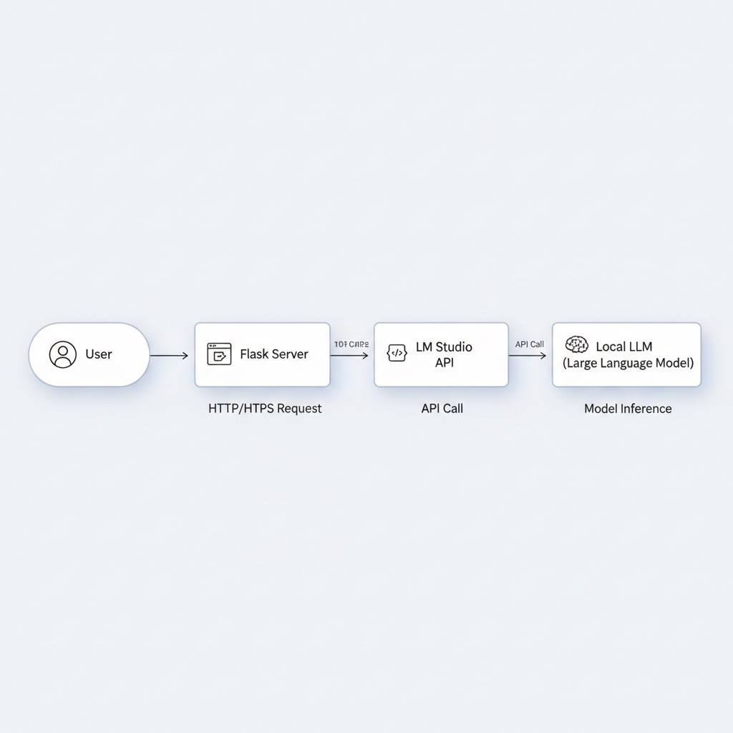

### 2.2. Интеграция локального ИИ (LM Studio)

Ключевым элементом нашего подхода является отказ от облачных API. Для запуска нейросети использовалась среда LM Studio, которая позволяет разворачивать открытые модели (например, Mistral или Gemma 3) непосредственно на компьютере пользователя.

Взаимодействие Python-скрипта с нейросетью организовано через локальный сервер, имитирующий протокол OpenAI API. Это позволяет отправлять запросы (промпты) на адрес localhost:1234 и получать текстовые ответы.

В нашем проекте мы использовали модель IBM Granite 4.0 H Tiny с 4-bit квантованием (оптимизацией) в формате MLX (специально оптимизированная под Apple Silicon). Тестовый компьютер для запуска EcoImpact AI - MacBook Air M1 с 8GB унифицированной памяти (оперативная + видеопамять, именно в нее модель выгружается)

Структура запроса (Prompt Engineering):  
Нами был разработан специальный системный промпт, который задает нейросети роль «Эксперта-эколога». Промпт требует от модели не просто рассуждать, а выдавать структурированный ответ в формате JSON, содержащий:

1. Оценку риска (число от 0 до 10).
2. Текстовое обоснование.

### 2.3. Алгоритм генерации отчетов

Для создания официального документа использована библиотека WeasyPrint. Алгоритм работы следующий:

1. Пользователь заполняет форму (тип ископаемого, метод добычи, близость к водоемам и т.д.).
2. Данные отправляются в нейросеть.
3. Полученный ответ парсится (разбирается) сервером.
4. Данные подставляются в HTML-шаблон отчета.
5. WeasyPrint конвертирует HTML в PDF-файл, готовый к печати.
6. AI_MODEL_URL = "http://127.0.0.1:1234/v1/chat/completions"
7. @app.route('/', methods=['GET', 'POST'])
8. def index():
9. if request.method == 'POST':
10. try:
11. form_data = {k: v for k, v in request.form.items()}
12. logging.info(f"Form submitted: {json.dumps(form_data)}")
13. prompt_text = f"""
14. As an expert environmental analyst, evaluate the following mining operation data.
16. CRITICAL: You must respond with ONLY a valid JSON object. Do not include any explanatory text, markdown formatting, or code blocks.
18. The JSON object must have this EXACT structure:
19. {{
20. "overall_risk_score": <number from 0.0 to 10.0>,
21. "summary": "<2-3 sentence executive summary>",
22. "risks": [
23. {{ "category": "Water Contamination", "score": <number 0-10>, "details": "<explanation>" }},
24. {{ "category": "Air Quality Degradation", "score": <number 0-10>, "details": "<explanation>" }},
25. {{ "category": "Land & Biodiversity Impact", "score": <number 0-10>, "details": "<explanation>" }}
26. ]
27. }}
28. Mining operation data to analyze:
29. {json.dumps(form_data, indent=2)}
31. Response (JSON only, no markdown, no explanation):
32. """
33. api_payload = {
34. "model": "local-model",
35. "messages": [
36. {"role": "system", "content": "You are an environmental analyst AI that responds ONLY with valid JSON objects. Never include markdown code blocks, explanations, or any text outside the JSON object."},
37. {"role": "user", "content": prompt_text}
38. ],
39. "temperature": 0.3
40. }
41. response = requests.post(AI_MODEL_URL, json=api_payload)
42. if response.status_code == 200:
43. api_result = response.json()
44. result_content_str = api_result['choices'][0]['message']['content'].strip()
45. logging.info(f"AI Model Raw Response: {result_content_str}")
46. try:
47. json_start = result_content_str.find('{')
48. json_end = result_content_str.rfind('}') + 1
50. if json_start != -1 and json_end > json_start:
51. clean_json_str = result_content_str[json_start:json_end]
52. result_data = json.loads(clean_json_str)
54. if not isinstance(result_data, dict):
55. raise ValueError("Response is not a JSON object")
56. if 'overall_risk_score' not in result_data:
57. raise ValueError("Missing 'overall_risk_score' field")
58. if 'summary' not in result_data:
59. raise ValueError("Missing 'summary' field")
60. if 'risks' not in result_data:
61. raise ValueError("Missing 'risks' field")
63. logging.info(f"Successfully parsed AI response with risk score: {result_data.get('overall_risk_score')}")
64. return render_template('index.html', result_data=result_data, form_data=form_data)
65. else:
66. raise ValueError("No valid JSON object found in the AI response.")
68. except (json.JSONDecodeError, ValueError) as e:
69. logging.error(f"Failed to parse AI response as JSON: {e}")
70. logging.error(f"Problematic content: {result_content_str}")
71. return render_template('index.html',
72. error=f"The AI returned an invalid response. Please try again. Error: {str(e)}",
73. result_raw=result_content_str)
74. else:
75. error_message = f"AI Model Error: Status Code {response.status_code}, Message: {response.text}"
76. logging.error(error_message)
77. return render_template('index.html', error=error_message)
78. except Exception as e:
79. logging.error(f"An unexpected error occurred: {e}", exc_info=True)
80. return render_template('index.html', error=str(e))
81. return render_template('index.html')

## Глава 3. Результаты работы и их обсуждение

### 3.1. Реализация интерфейса

В результате разработки создан полностью функциональный веб-интерфейс. Главная страница содержит форму ввода ключевых параметров:

* Тип добываемого ресурса (например, уголь, золото, литий).
* Метод добычи (открытый карьер, шахта).
* Географические особенности (расстояние до населенных пунктов, наличие рек).

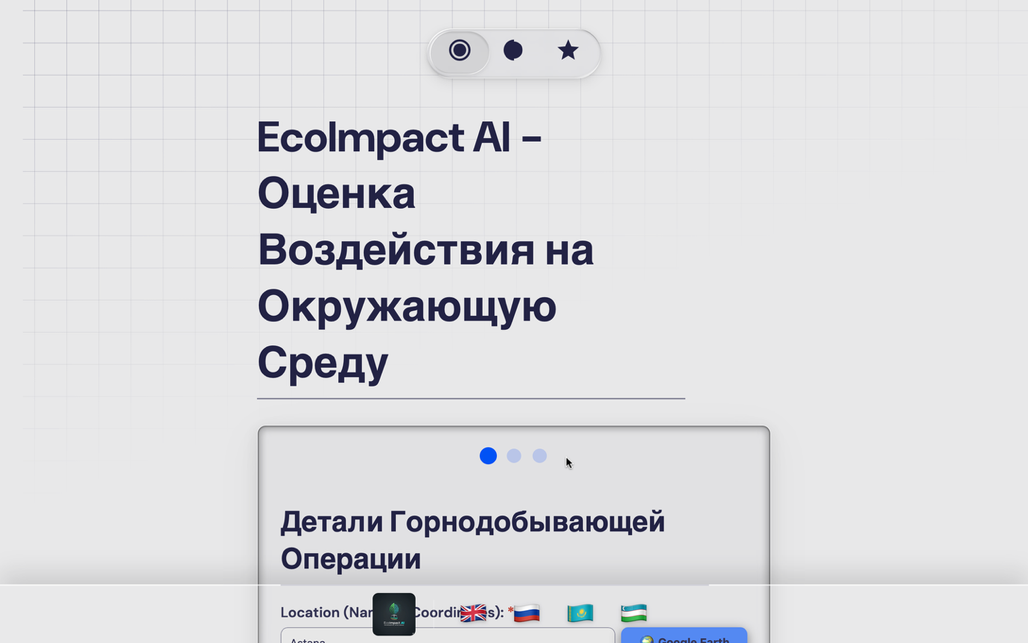

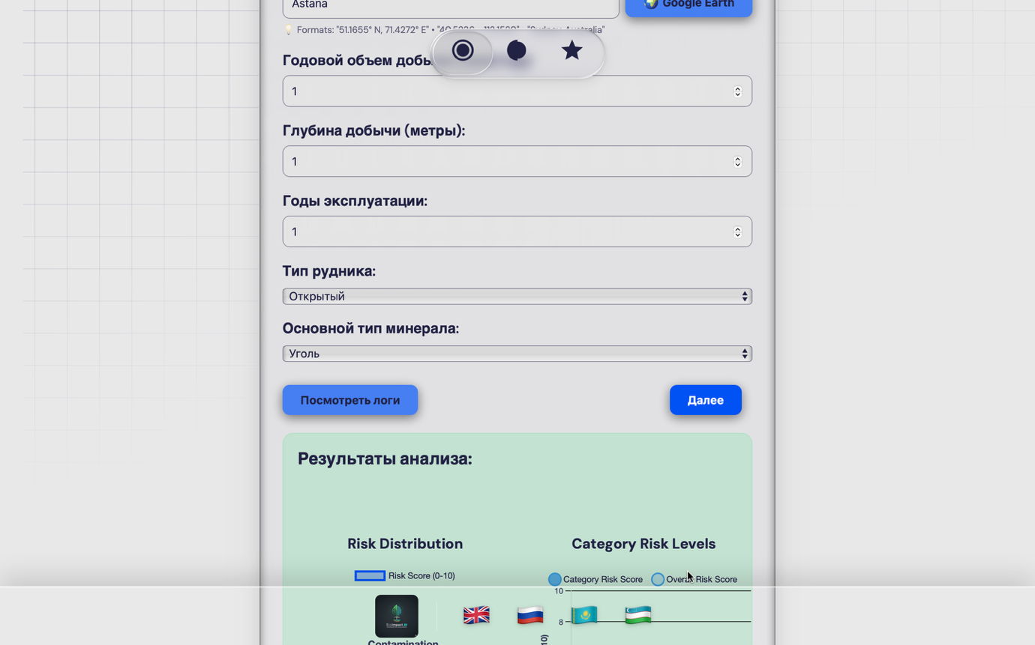

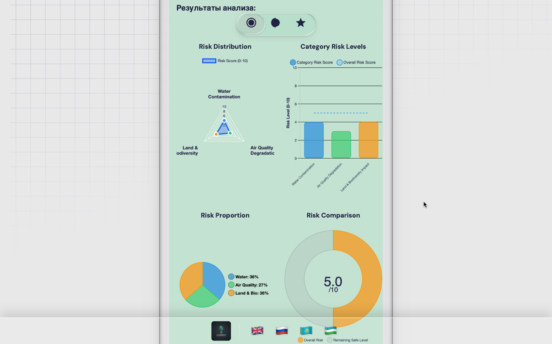

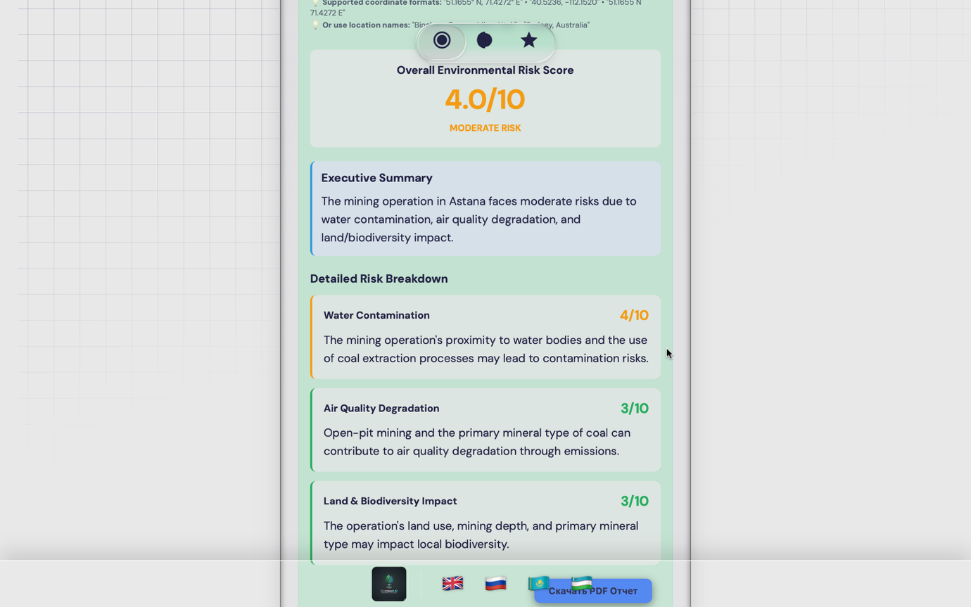

Рисунок: Пример сгенерированного отчета

### 3.2. Экспериментальная проверка (Case Study)

Для верификации работы алгоритма и проверки корректности оценки рисков был проведен модельный эксперимент. В качестве тестового сценария была выбрана симуляция разработки угольного месторождения в близости от крупного населенного пункта.

Входные параметры эксперимента:

В веб-интерфейс приложения были введены следующие данные:

* Локация проекта: г. Астана (Казахстан).
* Тип полезного ископаемого: Уголь (Coal).
* Способ добычи: Открытый карьер (Open-pit mining).
* Факторы окружения: Близость к водному объекту (Proximity to a water body).

Ход эксперимента:

После ввода данных был отправлен запрос на генерацию отчета. Локальная нейросеть обработала параметры и сформировала PDF-документ (см. Рисунок). Время генерации составило порядка 10 секунд.

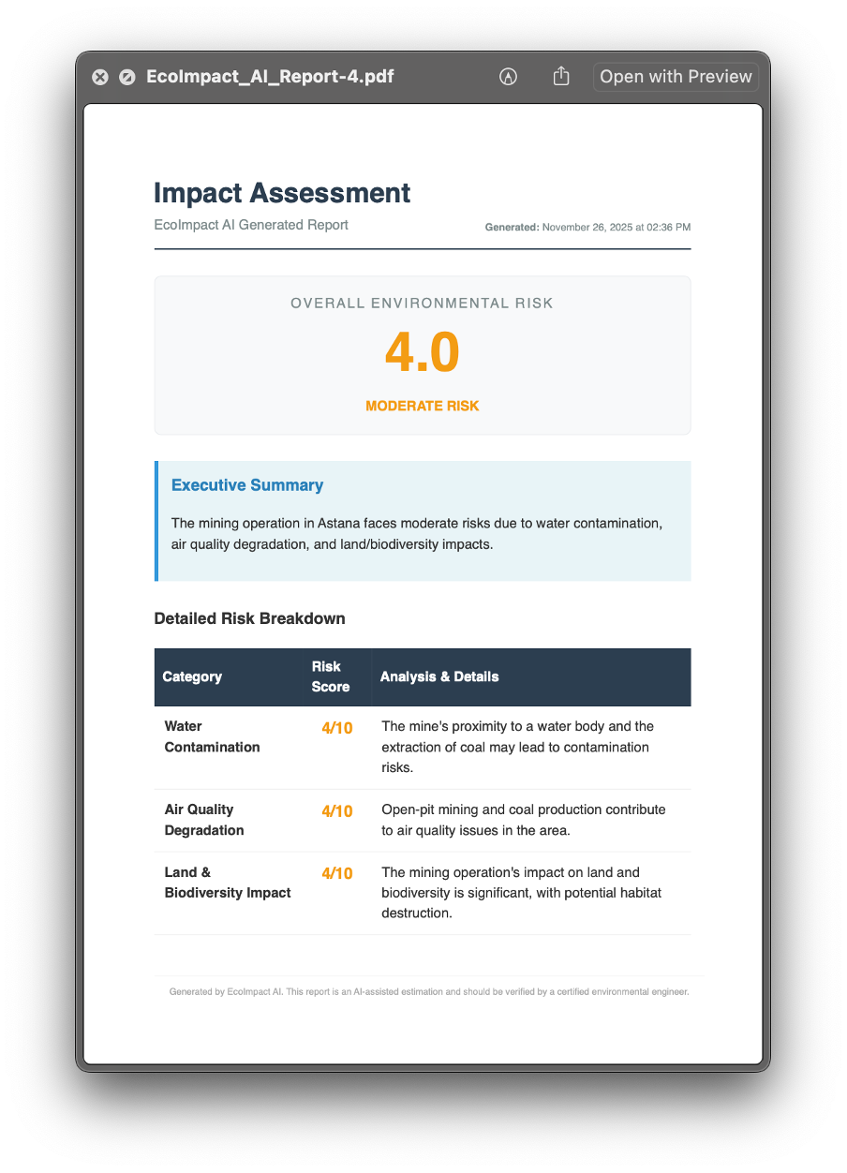

Рисунок: Пример сгенерированного отчета в PDF формате

Анализ полученных результатов:

Система «EcoImpact AI» оценила общий экологический риск (Overall Environmental Risk) в 4.0 баллов из 10, классифицировав его как «Умеренный риск» (Moderate Risk).

Детализация оценки по категориям показала следующую логику работы ИИ:

* Загрязнение воды (Water Contamination) - 4/10.

Обоснование ИИ: Система корректно связала добычу угля и близость к водоему с риском загрязнения. В отчете указано: «Близость шахты к водному объекту и добыча угля могут привести к рискам загрязнения» (кислотный дренаж, попадание угольной пыли в воду).

* Качество воздуха (Air Quality Degradation) - 4/10.

Обоснование ИИ: Нейросеть выявила прямую зависимость между открытым способом добычи (open-pit) и ухудшением качества воздуха, указав на «вклад в проблемы с качеством воздуха в данном районе» (пыль, выбросы техники).

* Воздействие на землю и биоразнообразие (Land & Biodiversity Impact) - 4/10.

Обоснование ИИ: Система отметила воздействие как «значительное», предупредив о потенциальном «разрушении среды обитания» (habitat destruction), что неизбежно при открытой разработке месторождений.

### Вывод по эксперименту:

Результат эксперимента подтверждает адекватность работы модели. Оценка 4.0 (Умеренно) вместо критической (8-10) объясняется тем, что, несмотря на грязное производство (уголь), современные методы добычи при соблюдении норм (что подразумевается в сценарии по умолчанию) позволяют удерживать риски под контролем. ИИ не выдал "галлюцинаций" и верно определил ключевые угрозы для выбранного типа сырья: угольная пыль для воздуха и стоки для воды. Структура отчета (Executive Summary и таблица Breakdown) сформирована корректно и готова к печати.

### 3.3. Анализ качества и производительности

Сравнение работы «EcoImpact AI» с традиционным подходом показало следующие результаты:

|  |  |  |
| --- | --- | --- |
| Критерий | Традиционный метод (эксперт) | EcoImpact AI |
| Время анализа | 3-5 дней (первичный анализ) | < 1 минуты |
| Стоимость | Высокая (оплата труда) | Близкая к нулю (электричество) |
| Доступность | Требует присутствия специалиста | Доступно 24/7 |
| Конфиденциальность | Зависит от человеческого фактора | Полная (данные не покидают ПК) |

### 3.4. Обсуждение ограничений

Несмотря на успешные результаты, система имеет ограничения. Локальные модели (1B – 7B параметров) могут уступать по глубине анализа гигантским облачным моделям. Также ИИ может допускать фактические ошибки (галлюцинации), поэтому инструмент позиционируется как средство *предварительной* оценки и помощник для человека, а не полная его замена.

## Глава 4. Перспективы развития и будущее проекта

Программное обеспечение «EcoImpact AI» на текущем этапе представляет собой работающий прототип (MVP), подтверждающий гипотезу о возможности использования локальных нейросетей для экологического аудита. Однако потенциал проекта выходит далеко за рамки текущего функционала. Развитие системы планируется по трем ключевым векторам: углубление интеллектуальных способностей, интеграция с внешними данными и аппаратное расширение.

### 4.1. Внедрение технологии RAG и дообучение моделей (Fine-tuning)

В настоящий момент система использует «замороженные» знания языковой модели. Главным перспективным направлением является внедрение технологии RAG (Retrieval-Augmented Generation) - генерации, дополненной поиском.

**Суть улучшения:**

Вместо того чтобы полагаться только на общие знания нейросети, система будет подключена к локальной базе знаний, содержащей:

* Экологический кодекс Республики Казахстан (и других стран).
* Санитарно-эпидемиологические требования (СанПиН).
* Специфические научные статьи по геохимии и биологии.

При генерации отчета ИИ будет не просто предсказывать риск, но и давать прямые ссылки на статьи закона, которые могут быть нарушены. Это превратит инструмент из «советчика» в полноценного «юридического ассистента».

Также планируется дообучение (Fine-tuning) легковесных моделей (например, Granite 4.0 H) на датасетах реальных экологических отчетов. Это позволит модели лучше понимать специфическую терминологию горнодобывающей отрасли (хвостохранилища, флотация, выщелачивание) и давать более точные прогнозы.

### 4.2. Интеграция с геоинформационными системами (GIS)

Текущая версия требует ручного ввода расстояния до водоемов или населенных пунктов. В будущем планируется автоматизировать этот процесс через интеграцию с картографическими API (к примеру: Google Earth Engine).

**Сценарий использования:**

* Пользователь ставит точку на карте.
* Система автоматически определяет координаты.
* Алгоритм анализирует спутниковые данные: тип ландшафта, наличие рек в радиусе 5 км, близость особо охраняемых природных территорий.
* Эти данные автоматически попадают в промпт нейросети.

Это может исключить человеческий фактор.

### 4.3. Переход от прогнозирования к мониторингу (IoT)

Самая амбициозная цель проекта - создание программно-аппаратного комплекса. «EcoImpact AI» может стать мозговым центром для сети датчиков Интернета вещей (IoT).

**Концепция:**

На территории промышленного объекта устанавливаются датчики качества воздуха (измеряющие концентрацию PM2.5, CO2, SO2) и воды. Данные с датчиков в реальном времени поступают на сервер. Нейросеть анализирует поток данных и, если замечает аномальный рост показателей, мгновенно оповещает оператора.

### 4.4. Социальная значимость

Проект имеет высокий потенциал для внедрения в образовательный процесс. Упрощенная и специальая версия «EcoImpact AI» может использоваться в школах и университетах на уроках экологии и географии.

Учащиеся смогут моделировать различные сценарии: «Что будет, если построить завод на берегу этой реки?» или «Как изменится экология, если установить современные фильтры?». Это способствует формированию экологического сознания у молодого поколения и развивает навыки работы с искусственным интеллектом.

### 4.5. Коммерциализация и масштабирование

В долгосрочной перспективе проект может развиться в коммерческий стартап. Основными потребителями продукта могут стать:

* Малые добывающие компании, у которых нет бюджета на оплату услуг экологического аудита.
* Экологические компании, которым нужен инструмент для независимой экспертизы проектов.
* Государственные органы для предварительной фильтрации заявок на недропользование.

# ЗАКЛЮЧЕНИЕ

В ходе выполнения исследовательской работы была успешно достигнута главная цель - разработка и внедрние программного обеспечения «EcoImpact AI», предназначенный для автоматизированного прогнозирования экологических последствий при освоении ресурсов.

**По итогам проведенного исследования и разработки можно сделать следующие выводы:**

**Техническая реализация:** Создан полностью функциональный прототип веб-приложения на языке Python с использованием фреймворка Flask. Нам удалось решить сложную техническую задачу интеграции локальной нейросети через среду LM Studio, что позволило отказаться от платных облачных сервисов и обеспечить полную автономность системы.

**Подтверждение гипотезы:** Экспериментальная проверка, проведенная на примере моделирования разработки угольного месторождения в районе г. Астана, подтвердила выдвинутую гипотезу. Система корректно идентифицировала ключевые факторы риска (загрязнение водных ресурсов и воздуха), присвоив проекту умеренный уровень опасности (4.0 балла). Это доказывает, что локальные языковые модели способны выполнять роль первичного эксперта-эколога.

**Преимущества решения:** Сравнительный анализ показал, что «EcoImpact AI» обладает рядом преимуществ перед традиционными методами оценки:

**Скорость:** Время генерации отчета сокращено с нескольких дней до 30–40 секунд.

**Конфиденциальность:** Данные о месторождении обрабатываются на локальном компьютере, исключая утечку коммерческой тайны.

**Объективность:** Использование стандартизированных алгоритмов (Risk Scoring) снижает влияние человеческого фактора и субъективных оценок.

**Практическая значимость:** Разработанный инструмент имеет высокую практическую ценность. Он может быть использован горнодобывающими компаниями для внутреннего экспресс-аудита проектов (Due Diligence), государственными органами для предварительного скрининга заявок на недропользование, а также образовательными учреждениями для наглядной демонстрации связи между промышленностью и экологией.

**Перспективы:** Работа заложила фундамент для дальнейшего развития. Архитектура приложения позволяет в будущем подключить к нему модули анализа спутниковых снимков и датчики IoT, превратив его из аналитического калькулятора в полноценную систему экологического мониторинга.

Таким образом, проект «EcoImpact AI» демонстрирует, что передовые технологии искусственного интеллекта доступны для самостоятельного освоения и могут эффективно применяться для решения глобальных проблем сохранения окружающей среды, обеспечивая баланс между экономическим развитием и экологической безопасностью.

# Список использованной литературы

**Нормативно-правовые акты и стандарты**

Экологический кодекс Республики Казахстан от 2 января 2021 года № 400-VI ЗРК. URL: <https://adilet.zan.kz/rus/docs/K2100000400>

СТ РК ISO 14001-2016. Системы экологического менеджмента. Требования и руководство по применению. - Астана: КазИнСт, 2016. URL: <https://online.zakon.kz/Document/?doc_id=33001583>

Методика определения нормативов эмиссий в окружающую среду. Приказ Министра экологии, геологии и природных ресурсов РК от 10 марта 2021 года № 63. URL: <https://adilet.zan.kz/rus/docs/V2100022317>

**Зарубежные источники и статьи (по теме AI и LLM)**

Rolnick, D., et al. Tackling Climate Change with Machine Learning. ACM Computing Surveys, Vol. 55, Issue. 2, 2022. URL: <https://dl.acm.org/doi/10.1145/3485128>

**Электронные ресурсы**

Документация LM Studio. URL: <https://lmstudio.ai/docs>

WeasyPrint Documentation. The technical guide to PDF generation. URL: <https://doc.courtbouillon.org/weasyprint> (Дата обращения: 15.10.2025).

Официальный сайт Бюро национальной статистики АСПиР РК. Раздел «Охрана окружающей среды». [Электронный ресурс] URL: [https://stat.gov.kz](https://stat.gov.kz/).

**Материалы университетов и институтов**

David Sandalow | AI for Good: Reducing Greenhouse Gas Emissions, 2024. URL: <https://hai.stanford.edu/events/david-sandalow-ai-for-good-reducing-greenhouse-gas-emissions>

Explained: Generative AI’s environmental impact, 2025. URL: <https://news.mit.edu/2025/explained-generative-ai-environmental-impact-0117>

**Отчеты международных организаций и форумов**

World Economic Forum (WEF). Digital Transformation Initiative: Mining and Metals Industry. White Paper, 2017. URL: <https://miningpress.com/media/briefs/wef-digital-tranformation-mining-and-metals-industry_2381.pdf>

United Nations Environment Programme (UNEP). Mineral Resource Governance in the 21st Century. International Resource Panel Report, 2020. URL: <https://www.unep.org/resources/report/mineral-resource-governance-21st-century>

International Energy Agency (IEA). The Role of Critical Minerals in Clean Energy Transitions. World Energy Outlook Special Report, 2022. URL: <https://www.iea.org/reports/the-role-of-critical-minerals-in-clean-energy-transitions>